附件一：
“第三届飞行器燃油系统及复合材料结构闪电防护论坛”会议回执
单位
地址
姓名 | 职务/职称 | 联系电话 | 邮箱
西安中晶华邑酒店 | 高级单间 | 700元/天（含单早） | 预订住房联系人：  卢培坤 15691880712
 | 高级标间 | 700元/天（含双早）
西安团结南路智选假日酒店 | 高级单间 | 350元/天（含单早） | 预订住房联系人：  白 晋 13572236235
 | 高级标间 | 350元/天（含双早）
提示：
- 中国航空学会、陕西省航空学会、上海市航空学会个人有效会员注册费：1000元/人；非会员注册费：1500元/人。可在报到时现场交纳，也可以会前汇款（请于8月10日前汇至学会账户，保存汇款截图，随回执发送至指定邮箱）。
户 名：陕西省航空学会
开户行：中国工商银行含光路支行
账 号：3700 0231 0901 4450 880
2.本表填好后请于8月10日前发至zhang.man@airborne-em.com或传真至029-88346450。
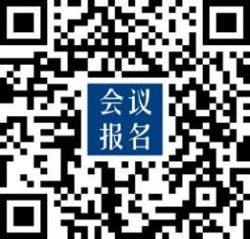
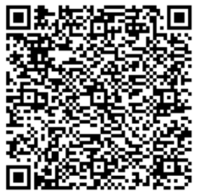
3.线上报名及汇款二维码（汇款请在备注处注明单位、个人姓名）。

报名二维码 汇款二维码

